06.04.2020 r. - poniedziałek

Temat tygodnia: Wielkanoc

- Rozwiązywanie zagadki B. Szelągowskiej Koszyczek.

To w nim leżą na serwetce
jajka malowane,
a pośrodku, obok chlebka,
spoczywa baranek. (koszyk wielkanocny)

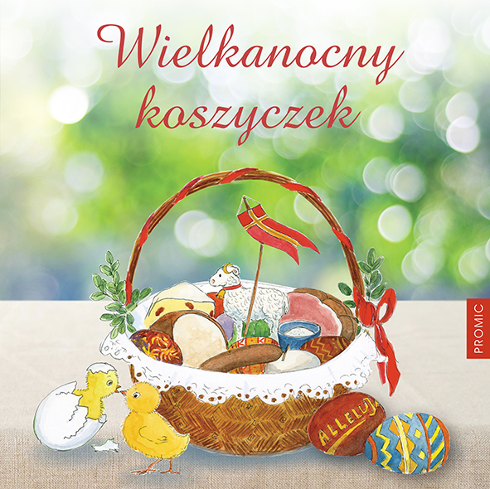
Chleb symbolizuje ciało Chrystusa. Wkładamy go do koszyczka, aby zapewnić sobie dobrobyt i pomyślność.
Jajka są symbolem nowego, rodzącego się życia.
Wędlina jest symbolem dostatku, bogactwa i dobrobytu.
Sól i pieprz symbolizują oczyszczenie, prostotę i prawdę.
Baranek jest symbolem Chrystusa – Baranka Bożego, który zwyciężył śmierć. Wkładana do koszyczka figurka baranka jest zazwyczaj wykonana z cukru, czekolady lub chleba.
Chrzan jest oznaką ludzkiej siły, którą chcemy mieć przez cały rok.

- Słuchanie wiersza A. Widzowskiej Wielkanoc.
– Kurko, proszę, znieś jajeczka,
śnieżnobiałe lub brązowe,
ja z nich zrobię na Wielkanoc
cud-pisanki kolorowe.
Do koszyczka je powkładam,
z chlebkiem, babką lukrowaną,
potem pójdę je poświęcić
z bratem, siostrą, tatą, mamą.
Przy śniadaniu wielkanocnym
podzielimy się święconką
i buziaka dam mamusi,
zajączkowi i kurczątkom.
„Śmigus-dyngus!” – ktoś zawoła,
tatę wodą popryskamy,
mama będzie zmokłą kurką,
bo to poniedziałek lany!
- Rozmowa kierowana na podstawie wiersza.
− Z czego robi się pisanki?
− Co wkładamy do koszyczka wielkanocnego?
− Co robimy w lany poniedziałek?
− Co wam się kojarzy ze świętami wielkanocnymi?
